AS18.01.Registrando Reclamo
AD-TF
Histórico de Revisiones
Esta sección contiene la información de los cambios que se realizaron en este documento.
Versión | Fecha | Autor | Descripción
1.0 | 05/11/2011 | DV | Creación del documento
1.1 | 13/11/2011 | NK | Actualización por cambio de alcance
1.2 | 27/11/2011 | NK | Incorporación de Diagrama de CU
1.2 | 29/11/2011 | DV | Diagrama secuencia

Indice
1. Objetivo 4
2. Actores 4
3. Precondiciones y Pos-condiciones 4
4. Flujo de Eventos 5
5. Requisitos Especiales y/o No Funcionales 6
6. Reglas de Negocio 6
7. Diagrama de Secuencia 7
8. Pantalla 7
9. Aceptación 8

Objetivo
Desribir el proceso de registración de un reclamo

Actores
Actor Principal
Analista de Compras
Actores intervinientes
Actor | Relación con el CU
Analista de Compras | Es el que hará registro y seguimiento del reclamo, tanto para con el cliente como para con el proveedor.

Precondiciones y Pos-condiciones
Precondiciones
El actor debe haberse identificado satisfactoriamente en el sistema y poseer permisos para acceder a ésta funcionalidad.
Pos-condiciones
El sistema deberá registrar el reclamo con la categorización definida por el usuario.

Flujo de Eventos

Diagrama de Caso de Uso
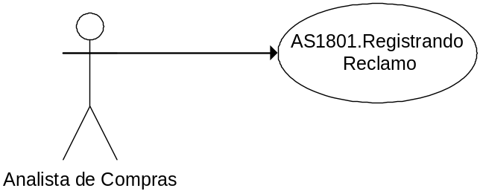

Curso de acción Normal
Actor | Sistema
- Selecciona del menú la opción “Gestión de Reclamos -> Registración de reclamo”
 | - Muestra las cotizaciones, muestra los proveedores y muestra el formulario de alta de reclamo.
- Selecciona el número de cotización a reclamar.
 | - Carga los ítems de la cotización y los muestra.
- Selecciona el proveedor.
 | - Deshabilita la selección de los ítems de la cotización cuyo producto no sea del proveedor.
- Selecciona los ítems a reclamar con su cantidad, el tipo de reclamo.
- Ingresa la fecha en la que espera tener respuesta, confirma.
 | - Valida la fecha esperada de respuesta
 | - Registra el reclamo con la fecha actual y el estado en Pendiente.
 | - Envía mail al proveedor asociados a los productos reclamados.

Curso de acción Alternativo
Paso-Nro | Descripción de alternativa
9.1 | Fecha invalida  9.1.1 El sistema emite el mensaje de error: “La fecha debe ser igual o inferior a la actual...”

Requisitos Especiales y/o No Funcionales

De Operación
N/A
De Tecnología
Servicio Exchange.
Frecuencia
A demanda – Al menos 1 vez por día.

Reglas de Negocio
N/A

Diagrama de Secuencia
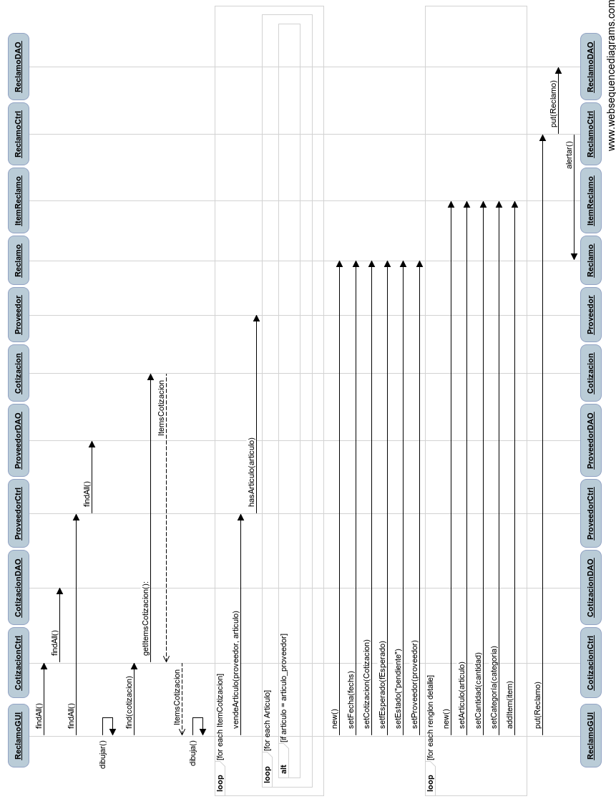

Pantalla

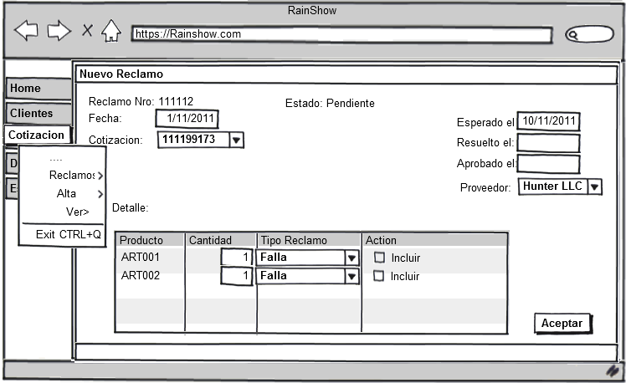

Aceptación

Aprobador por | Fecha

Revisado por | Fecha
Gabriel Brunacci | 19/11/11

